Лабораторная работа №3

Математические основы защиты информации и информационной безопасности

Николаев Дмитрий Иванович, НПМмд-02-24

Содержание

# 1 Цель работы

Изучить работу алгоритма шифрования гаммированием конечной гаммой, а также реализовать его программно.

# 2 Теоретическое введение

## 2.1 Шифрование гаммированием

Из всех схем шифрования простейшей и наиболее надежной является схема однократного использования. Формируется $m$- разрядная случайная двоичная последовательность — ключ шифра. Отправитель производит побитовое сложение по модулю два (mod 2) ключа

$$k=k_{1}k_{2}…k_{i}…k_{m}$$

и $m$-разрядной двоичной последовательности:

$$p=p_{1}p_{2}…p_{i}…p_{m},$$

соответствующей посылаемому сообщению:

$$c_{i}=p_{i}⊕k_{i},i=\overline{1,m},$$

где $p_{i}$— $i$-й бит исходного текста, $k_{i}$— $i$-й бит ключа, $⊕$– операция побитового сложения (XOR), $c_{i}$— $i$-й бит получившейся криптограммы

$$c=c_{1}c_{2}…c_{i}…c_{m}.$$

Операция побитного сложения является обратимой, т.е. $\left(x⊕y\right)⊕y=x$, поэтому дешифрование осуществляется повторным применением операции $⊕$ к криптограмме

$$p_{i}=c_{i}⊕k_{i},i=\overline{1,m}.$$

Основным недостатком такой схемы является равенство объема ключевой информации и суммарного объема передаваемых сообщений. Данный недостаток можно убрать, использовав ключ в качестве “зародыша”, порождающего значительно более длинную ключевую последовательность.

Гаммирование — процедура наложения при помощи некоторой функции $F$ на исходный текст гаммы шифра, т.е. псевдослучайной последовательности (ПСП) с выходом генератора $G$. Псевдослучайная последовательность по своим статистическим свойствам неотличима от случайной последовательности, но является детерминированной, т.е. известен алгоритм ее формирования. Чаще всего в качестве функции $F$ берется операция поразрядного сложения по модулю два или по модулю $N$ ( $N$— число букв алфавита открытого текста).

Простейший генератор псевдослучайной последовательности можно представить рекуррентным соотношением:

$$γ_{i}=a⋅γ_{i−1}+b\text{ (mod }m\text{)},i=1,…,m,$$

где $γ_{i}$— $i$-й член последовательности псевдослучайных чисел, $a$, $γ_{0}$, $b$— ключевые параметры. Такая последовательность состоит из целых чисел от $0$ до $m−1$. Если элементы $γ_{i}$ и $γ_{j}$ совпадут, то совпадут и последующие участки: $γ_{i+1}=γ_{j+1}$, $γ_{i+2}=γ_{j+2}$. Таким образом, ПСП является периодической. Знание периода гаммы существенно облегчает криптоанализ. Максимальная длина периода равна $m$. Для ее достижения необходимо удовлетворить следующим условиям:

1. $b$ и $m$— взаимно простые числа;
2. $a−1$ делится на любой простой делитель числа $m$;
3. $a−1$ кратно 4, если $m$ кратно 4.

Стойкость шифров, основанных на процедуре гаммирования, зависит от характеристик гаммы — длины и равномерности распределения вероятностей появления знаков гаммы.

При использовании генератора ПСП получаем бесконечную гамму. Однако, возможен режим шифрования конечной гаммы. В роли конечной гаммы может выступать фраза. Как и ранее, используется алфавитный порядок букв, т.е. буква “а” имеет порядковый номер 1, “б” — 2 и т.д.

Например, зашифруем слово “ПРИКАЗ” (“16 17 09 11 01 08”) гаммой “ГАММА” (“04 01 13 13 01”). Будем использовать операцию побитового сложения по модулю 33 (mod 33). Получаем:

$$\begin{matrix}c_{1}=16+4 mod 33=20 \\ c_{2}=17+1 mod 33=18 \\ c_{3}=9+13 mod 33=22 \\ c_{4}=11+13 mod 33=24 \\ c_{5}=1+1 mod 33=2 \\ c_{6}=8+4 mod 33=12\end{matrix}$$

Криптограмма: “УСХЧБЛ” (“20 18 22 24 02 12”).

# 3 Выполнение лабораторной работы

Следуя указаниям [1], реализуем алгоритм шифрования гаммированием конечной гаммой и его расшифрование на Julia ([??,??]), в результате получим следующий вывод ([??]).

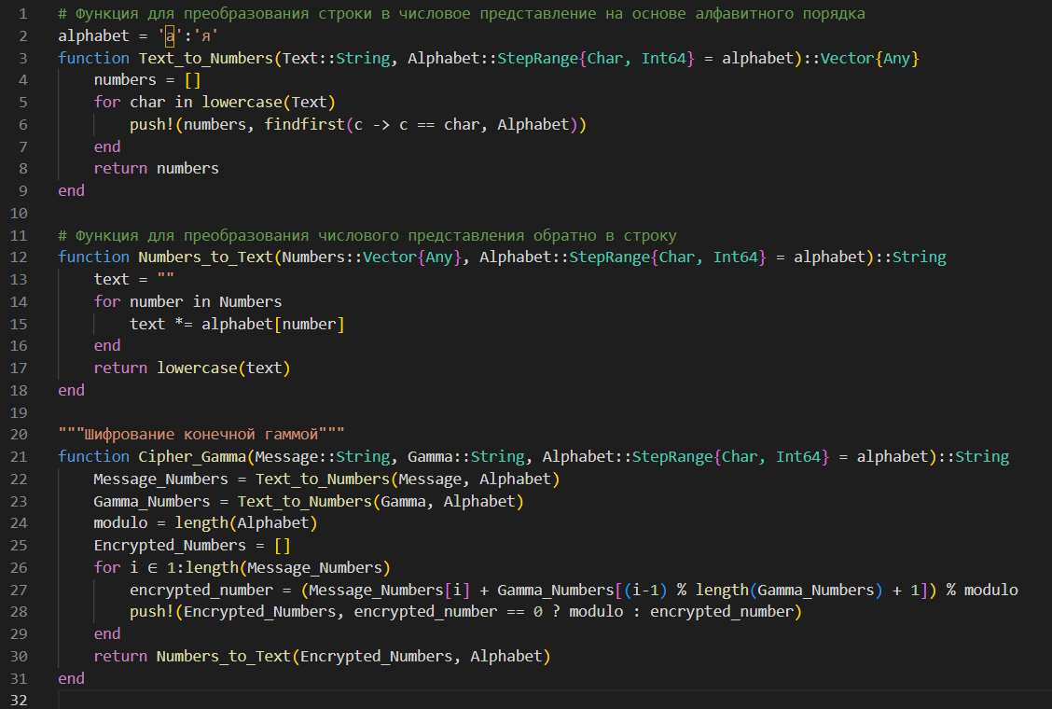

Код реализации алгоритма шифрования конечной гаммой на Julia

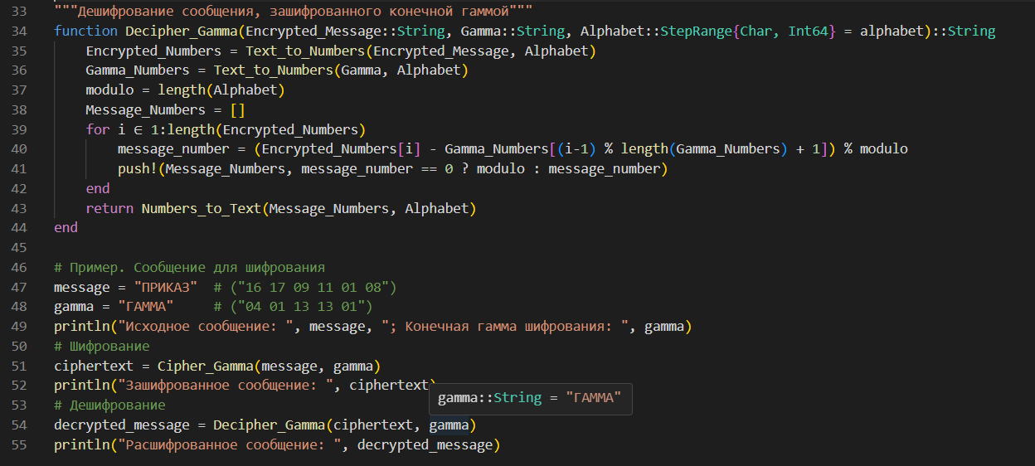

Код реализации алгоритма дешифрования сообщения, зашифрованного конечной гаммой на Julia

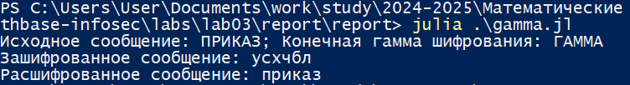

Результат кода реализации алгоритма шифрования конечной гаммой на Julia

# 4 Выводы

В ходе выполнения лабораторной работы я изучил работу алгоритма шифрования гаммированием конечной гаммой, а также реализовал его программно.

# Список литературы

1. Лабораторная работа № 3. Шифрование гаммированием [Электронный ресурс]. Саратовский государственный университет имени Н.Г. Чернышевского, 2024.